Более 10 случаев реализации недоброкачественного импорта выявил Государственный санитарный надзор Гомельской области в ноябре
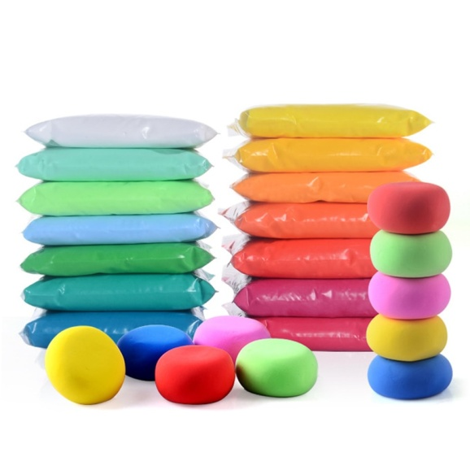
Более 10 случаев реализации недоброкачественного импорта выявил Государственный санитарный надзор Гомельской области в ноябре. В число товаров, которые не должны попасть в корзину покупателей, вошёл, например, «Воздушный пластилин» (комплект из 12 разноцветных частей) китайского производства — в товаре с неограниченным сроком годности превышали допустимую норму уровни миграции формальдегида и фенола в водную среду. Также не соответствовали гигиеническому нормативу ковши российского производства, металлическая форма для выпекания с антипригарным покрытием (Чехия/заводы в Китае). В них зафиксировано превышение выделяемых химических веществ. Выявлены отклонения от санитарных норм и техрегламента в рыбных консервах из России «Скумбрия атлантическая натуральная».
Материал размещён на сайте
районной газеты «Голас Веткаушчыны» vetkagolos.by

